5. ročník

Sešity:
č. 523 ………………………….. 18 ks
č. 524 …………………………... 18 ks
č. 424 …………………………….1 ks
č. 5110 ………………………… 1 ks (čtvereč.)
č. 440 ………………………….. 1 ks
ML 2 ………………………….. 1 ks (Hv)

Výtvarná výchova:
výkresy A4 ……………….. 30 ks
výkresy A3 ……………….. 20 ks
Barevné papíry …………..1 ks
Balicí papír ………………1 ks
Náčrtník ………………… 1 ks

kufřík na výtvarné potřeby, tempery, paleta na barvy, voskovky, lepidlo, vodové barvy, kelímek na vodu, hadřík, igelit na lavici, štětec plochý (č. 12, 2) a kulatý (č. 8), tuš, nůžky, fixy, pastelky, rudka, redispero, pracovní košile do VV

Tělesná výchova:
tričko, kraťasy, ponožky, cvičky nebo tenisky se světlou podrážkou,
tepláková souprava, švihadlo

Ostatní:
tužka č.1 …………………… 1ks
tužka č.2 …………………… 2ks
tužka č.3 …………………… 1ks
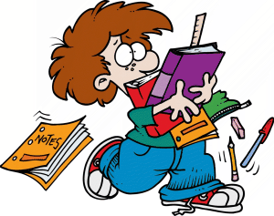
pravítko 30 cm, trojúhelník s ryskou, kružítko
folie A5 ……………………. 1 ks

